NOMBRE DE LA ACTIVIDAD: CUADRITOS Y PUNTITOS
EDAD A LA QUE VA DIRIGIDA: 3 Y 4 AÑOS
MATERIAL UTILIZADO: Fichas de uno o varios cuadritos con diferentes formas y colores.

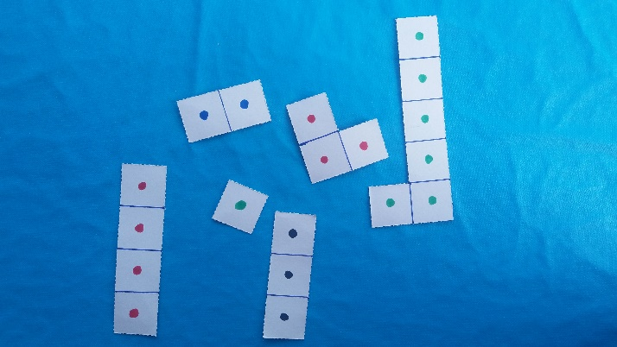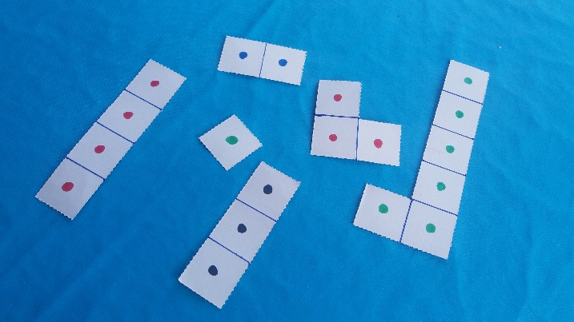

CÓMO SE JUEGA:
Situamos las fichas en el centro de la mesa.
Invitamos a los niños y niñas a que tiren el dado por turnos. Tienen que coger tantos cuadraditos como indique la cifra o la cantidad de puntitos que les ha salido en el dado. Pueden hacerlo de modo que los cuadraditos pertenezcan o no a la misma pieza.
Después de dos o más rondas, se les pide que cuenten los cuadraditos obtenidos para saber quién ha obtenido más.

POSIBLES VARIABLES SEGÚN NIVEL:
- Dominio numérico de las piezas (del 1 al 3, del 1 al 5,…)
- Dominio numérico del dado (del 1 al 3, del 1 al 5,…)
- Si en las caras del dado aparecen sólo puntitos, sólo cifras, o ambos.
- Número de rondas del juego.

QUÉ OBSERVAMOS:
- Utiliza diferentes estrategias para asignar la misma cantidad de cuadraditos a la cantidad de puntitos obtenidos en el dado.
- Sabe nombrar la puntuación que obtiene en el dado.
- Sabe contar los cuadraditos que ha obtenido al final de todas las rondas del juego.
- Sabe decir qué cantidad es mayor, entre las obtenidas por todos los jugadores.
- Utiliza diferentes estrategias para determinar qué cantidad de cuadraditos es mayor: cuenta, subitiza, estima visualmente, …
- Comprende que “gana” quien más cuadraditos obtenga.

